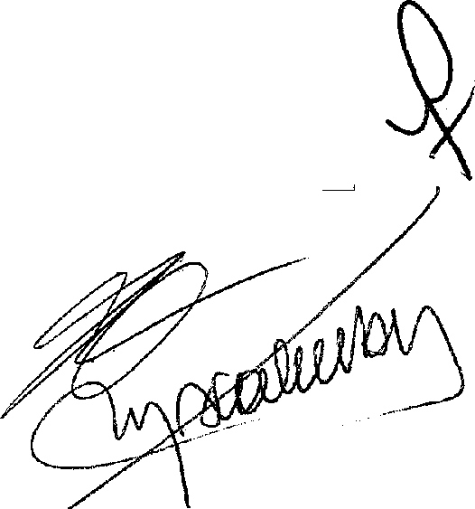
3

ESTADO DE SERGIPE PREFEITURA MUNICIPAL DE ARACAJU

DECRETO H.O
ANEXO UNICO VALORES DE DIARIAS
ADMINISTRA$AO PUBLICA MUNICIPAL DO PODER EXECUTIVO

 | VALOR
 | NO ESTADO | FORA DO ESTADO
 |  | NO PAIS | NO EXTERIOR
Prefeito do Municipio /  Vice-Prefeito do Municlpio | Rfi 150,00 | R1 700,00 | USfi 415,00
Secretario Municipal e  autoridades legalmente equiparadas / Presidente e Superintendente de entidade da Administracâo Municipal lndireta | R1 J 50,00 | R$ 700,00 | USt 415,00
Secretario-Adjunto / Vice- Presidente e Diretor de  entidade da Administragâo Municipal Indireta | R$ 150,00 | R$ 550,00 | US$ 350,00
Servidores ocupantes de  cargos em comissâo de diregâo e assessoramento superior (Simbolos CCE-03 a CCE-07) | Rt 130,00 | Rt 500,00 | USt 300,00
Servidores ocupantes de  cargos em comissâo de direcâo e assessoramento intermediario (Simbolos CCE-01 e CCE-02, e CCS-07 e CCS-08) | R$ 100,00 | R$ 400,00 | US$ 250,00
Servidores Pdblicos  Municipais | RS 80,00 | R 300,00 | US$ 250,00

